مساحات مقتطعة لمناطق لغايات خدماتية
لنعد لمخطط الحي السكني وبعض الشروط التي وضعتها الشركة القائمة على التخطيط، ألا وهي اقتطاع من المساحة المخصصة للمنشئات التجارية والترفيهية لوضع مولدات كهربائية، وكذلك اقتطاع من المساحة المخصصة للعمارات السكنية لوضع خزان ماء احتياطي ليلبي بعض الاحتياجات الأساسية للتجمعات السكنية وقت الضرورة.
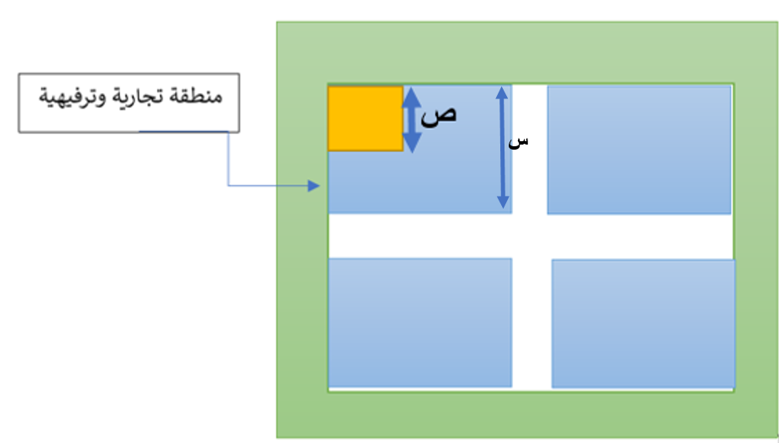
أولاً: تأمل السكيتش أدناه، وبالتحديد المساحة المخصصة للمنطقة التجارية والترفيهية (عرضها س، وطولها س)، اذ أردنا اقتطاع مولد كهرباء عرضه ص، وطوله ص. ( 6 علامات)

- أجد مساحة المنطقة قبل اقتطاع المولد بالرموز.

- أجد مساحة المولد الكهربائي بالرموز.

- أجد مساحة المنطقة بعد اقتطاع المولد بالرموز.

ثانياً: هل يمكن حساب المنطقة المتبقية بعد الاقتطاع بطريقة أخرى؟ دعنا نتدرج معا بالتفكير. (9 علامات)
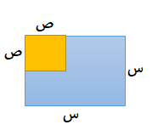
أكتب الأبعاد بالرموز على الاسكتش ادناه.

- قسم السيكتش أعلاه الى 3 اجزاء كما في الاسفل، اكتب ابعاد كل من الاشكال الثلاث بالرموز.

- تذكر اننا اقتطعنا المولد الكهربائي (ص × ص)، ازيل الجزء الذي يعبر عنه. تبقى لك شكلان، اعد ترتيبهم وفقا لابعاد الاضلاع.

- اجد مساحة الشكل الجديد الذي ظهر لك. ماذا تستنتج؟ اكتب القاعدة التي توصلت اليها؟

